Mutierte Superheldinnen und Superhelden: Wie realistisch ist das?
Superheld:innen wie Spider-Man oder Hulk erlangen durch Strahlung oder mutierte Gene außergewöhnliche Kräfte. Doch wie realistisch ist das? Kann eine Mutation tatsächlich so etwas bewirken?

Arbeitsauftrag

:Diskutiert in Partnerarbeit, welche Fähigkeiten durch Mutationen entstehen könnten. Überlegt dabei: Was erscheint euch möglich, was eher nicht?

Mutationstypen: Gen-, Genom- und Chromosomenmutation
Mutationen sind Veränderungen im Erbgut, die die Struktur oder Anzahl von Genen oder Chromosomen betreffen können. Sie sind eine wichtige Grundlage der Evolution, können aber auch Krankheiten verursachen. Mutationen können spontan auftreten oder durch äußere Einflüsse wie Strahlung, Chemikalien oder Viren ausgelöst werden. Hier sind die drei Haupttypen von Mutationen:

1. Genmutation

Eine Genmutation betrifft die DNA-Sequenz eines einzelnen Gens. Diese Mutationen verändern die Basenabfolge der DNA und können dadurch die Funktion des Gens beeinflussen.

Arten von Genmutationen:

Punktmutation:
Veränderung einer einzelnen Base

Substitution:
Austausch einer Base
Deletion:
Verlust einer Base
Insertion:
Einfügen einer zusätzlichen Base

Raster-Mutation:
Verschiebung der Basensequenz durch Deletion oder Insertion

2. Genommutation

Bei einer Genommutation ändert sich die Anzahl der Chromosomen im Erbgut. Dies geschieht durch Fehler bei der Zellteilung (Meiose).

Hauptformen:

Polyploidie:
Vervielfachung des gesamten Chromosomensatzes (bei Menschen selten)
Aneuploidie:
Zu viele oder zu wenige einzelne Chromosomen
3. Chromosomenmutation
Eine Chromosomenmutation betrifft die Struktur eines oder mehrerer Chromosomen. Hierbei werden Teile eines Chromosoms verändert, gelöscht oder umgebaut.
Arten von Chromosomenmutationen:
Deletion:
Verlust eines Chromosomenabschnitts
Duplikation:
Verdoppelung eines Abschnitts
Translokation:
Verlagerung eines Abschnitts auf ein anderes Chromosom
Insertion:
Einfügen eines Chromosomenabschnitts
Inversion:
Umkehrung eines Chromosomenabschnitts

Ordne die verschiedenen Mutationsarten richtig zu:
Genmutationen | Genommutationen | Chromosomenmutationen

Translokation · Raster-Mutation · Substitution · Polyploidie · Punktmutation · Duplikation · Inversion · Deletion Chromosomenabschnitt · Insertion Chromosomenabschnitt · Deletion Base · Aneuploidie · Insertion Base

Beschreibe die Unterschiede zwischen einer Genmutation und einer Genommutation.
___________________________________________________________________
___________________________________________________________________
___________________________________________________________________
Erkläre, wie eine Punktmutation die Funktion eines Gens beeinflussen kann.
___________________________________________________________________
___________________________________________________________________
___________________________________________________________________

Erbkrankheiten: Sichelzellanämie, Turner-Syndrom und Williams-Beuren-Syndrom

Sichelzellanämie

Die Sichelzellanämie ist eine Erbkrankheit, bei der die roten Blutkörperchen sichelförmig werden. Ursache ist eine Punktmutation im HBB-Gen auf Chromosom 11, die zur Bildung eines abnormalen Hämoglobins (HbS) führt. Bei Sauerstoffmangel verklumpen die sichelförmigen Zellen und verstopfen Blutgefäße, was zu Schmerzen und Organschäden führt. Symptome sind unter anderem starke Schmerzen, Blutarmut und Organschäden wie Nierenversagen und Schlaganfälle.

Turner-Syndrom

Das Turner-Syndrom betrifft Frauen und entsteht durch das Fehlen eines X-Chromosoms (Monosomie X). Dies führt zu körperlichen Merkmalen wie Kleinwuchs, einem breiten Brustkorb und unfruchtbaren Ovarien. Betroffene haben oft Herzfehler und Nierenanomalien. Die Intelligenz ist meist normal und die Lebenserwartung nicht vermindert. Eine Hormonbehandlung kann das Wachstum und die Entwicklung der sekundären Geschlechtsmerkmale unterstützen.

Williams-Beuren-Syndrom

Das Williams-Beuren-Syndrom wird durch eine Deletion auf Chromosom 7 verursacht. Betroffene haben ein charakteristisches „Elfengesicht“, kognitive Behinderungen und häufig Herzfehler. Weitere Symptome sind Wachstumsverzögerungen und Hyperkalzämie. Menschen mit diesem Syndrom zeigen oft eine starke musikalische Begabung und sind sehr kontaktfreudig. Eine heilpädagogische Frühförderung und regelmäßige medizinische Kontrollen sind wichtig, um ihre Entwicklung zu unterstützen.

Kreuze die richtige Antwort an:

Welche genetische Veränderung ist für die Sichelzellanämie verantwortlich?
Deletion auf Chromosom 7 Fehlen eines X-Chromosoms Punktmutation im HBB-Gen Mutation im BRCA1-Gen

Was ist ein häufiges Symptom der Sichelzellanämie?
Breiter Brustkorb Kleinwuchs Starke Schmerzen Hyperkalzämie

Welche Behandlungsmethode kann bei Turner-Syndrom-Betroffenen das Wachstum fördern?
Physiotherapie Operation am Herzen Hormonbehandlung Verabreichung von Antibiotika

Welches Chromosom ist beim Turner-Syndrom betroffen?
X-Chromosom Chromosom 11 Chromosom 7 Chromosom 21

Welche charakteristische Gesichtsform haben Menschen mit Williams-Beuren-Syndrom?
Rundes Gesicht Elfengesicht Breites Gesicht Ovales Gesicht

Welche Begabung ist bei Menschen mit Williams-Beuren-Syndrom oft ausgeprägt?
Sprachliche Begabung Mathematische Fähigkeiten Gärtnerische Fähigkeiten Musikalische Begabung

Wie realistisch sind Superheldinnen und Superhelden aus dem Labor?

Mutationen führen in der Realität nicht zu Superkräften, sondern oft zu Krankheiten oder neutralen Veränderungen. Dennoch zeigen diese Geschichten, wie faszinierend Wissenschaft sein kann. Heutzutage gibt es eine Vielzahl an Werkzeugen (z. B. die CRISPR/Cas-Methode), um am Genom herumzubasteln. In Zukunft wird es vielleicht möglich sein tierische DNA-Sequenzen in menschliche einzusetzen. Der DNA-Austausch zwischen Tieren wurde schon erfolgreich durchgeführt: DNA-Sequenzen von Quallen wurden in Affen und andere Tier-DNA eingesetzt und haben dafür gesorgt, dass die Tiere unter UV-Licht leuchten.
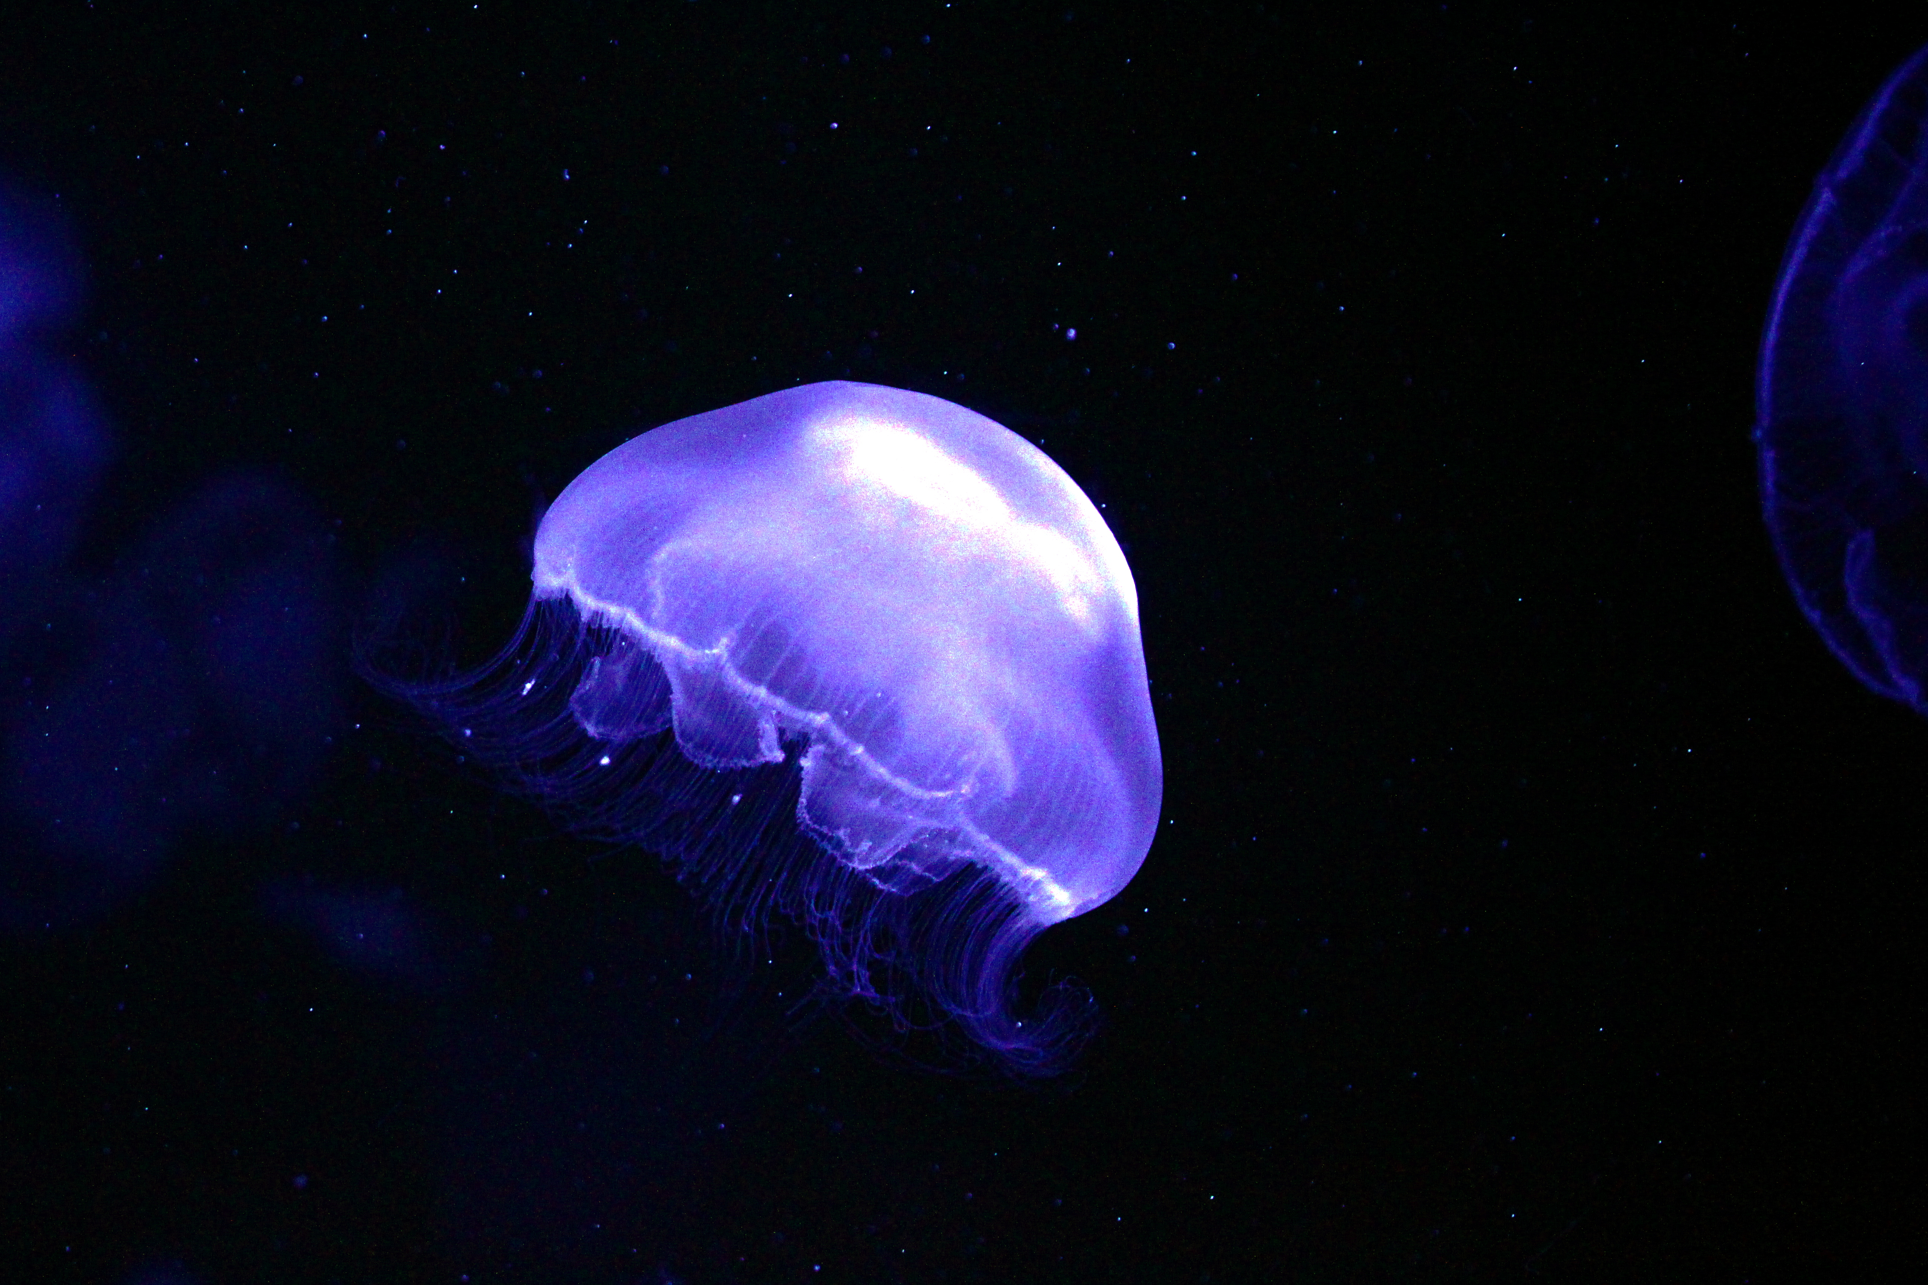
Qualle unter UV-Licht (Quelle: https://tinyurl.com/4a3nay7j)

Welche Folgen könnten solche Geschichten für unser Verständnis von Wissenschaft haben?
___________________________________________________________________
___________________________________________________________________
___________________________________________________________________

